Тези до проєкту «Псевдосила»
Категорія: «Техніка»

Автор: Олег Фіцько, здобувач освіти 7 класу наукового ліцею комунального закладу вищої освіти «Хортицька національна навчально-реабілітаційна академія» Запорізької обласної ради, olegficko@gmail.com , 095-432-88-41
Керівники: Ганна Кісєльова, Тетяна Туманян, викладачі наукового ліцею комунального закладу вищої освіти «Хортицька національна навчально-реабілітаційна академія» Запорізької обласної ради, ttsbio17@gmail.com,
099-203-36-46
Відсутність єдиної загальновизнаної термінології в підручниках та науковій літературі з фізики й механіки, що стосується відцентрових сил інерції, призводить до плутанини понять, помилок, парадоксів, а іноді й до повного нерозуміння суті відцентрової сили. Один із прикладів такого роду описано в Загальному курсі фізики Д. В. Сивухіна. Автор пише: «Відцентрові сили, як і всякі сили інерції, існують лише в системах відліку, що рухаються прискорено і зникають при переході до інерціальних систем. Забувши це, можна прийти до парадоксів, які часто ставлять людину в тупик.» Плутанина відбувається через те, що в технічній механіці термін відцентрова сила іноді вживають в зовсім іншому сенсі.
Відцентровою силою називають силу реакції з якою тіло A, що обертається по колу, діє на тіло B, що примушує його здійснювати це обертання. Рівну і протилежно спрямовану силу, з якою тіло B діє на тіло A, називають доцентровою … Доцентрова і відцентрова сили, у такому розумінні, завжди прикладені до різних тіл… Однак, розуміючи відцентрову силу в цьому сенсі, яку в підручнику Фріш і Тіморевої названо дійсною відцентровою силою, і вважати, що вона віддаляє тіло, що обертається, від центру, абсолютно абсурдно, оскільки цю силу до тіла, що обертається, не прикладено. Саме ці розбіжності обумовили вибір теми нашого дослідження та визначили його мету: дослідження явища відцентрової сили.
Завдання проєкту:
- проаналізувати зміст поняття “відцентрова сила”;
- дослідити, де в житті людини застосовується відцентрова сила;
- виготовити модель з пластикових пляшок, яка продемонструє дію відцентрової сили;
- узагальнити результати, зробити висновки.
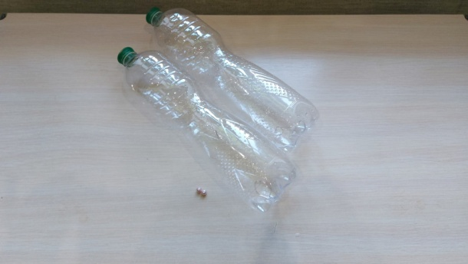
Рис.1 Створення моделі

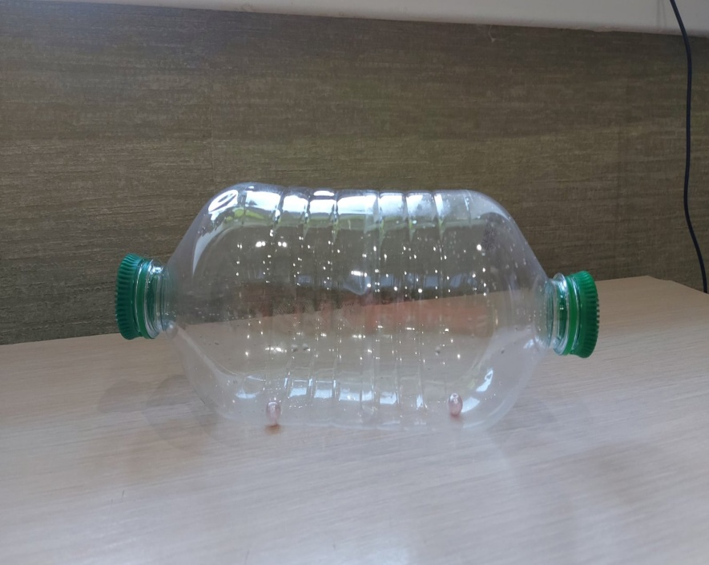
На І етапі ми дослідили поняття «відцентрова сила» і наштовхнулись на різне трактування цієї сили в навчальній і науковій літературі. Водночас ми з’ясували, що в житті людини функціонування багатьох об’єктів засновано на дії відцетрованої сили. Нам до рук потрапила збірка цікавих дослідів з саморобних пристроїв на основі пластикових пляшок С.Ю. Білоус. Особливу увагу привернула гра «Викинь кульки». Тож на ІІ етапі ми створили модель «подвійної» пляшки, в яку додали 2 металеві кульки.
При обертанні моделі нам вдалось спрямувати обидві кульки до протилежних горлечок.
Рис.2 Готова модель «подвійної пляшки»
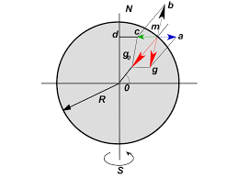
Це стається через вплив на кульки відцентрової сили, яку можна розрахувати за формулою
m х v²/r,
де m ─ маса точки, v ─ її швидкість, r ─ радіус кривизни траєкторії, і спрямована по головній нормалі до траєкторії від центру кривизни (від центру кола при русі точки по колу).
Рис.3 «Ейлерова сила»
Відцентрова сила і доцентрова сила чисельно дорівнюють одна одній і направлені вздовж однієї прямої в протилежні сторони, але прикладені до різних тіл ─ як сили дії і протидії.
Висновки
Теоретична частина. В результаті опрацювання теоретичного матеріалу ми наштовхнулись відсутність єдиної загальновизнаної термінології в підручниках та науковій літературі з фізики й механіки, що стосується відцентрових сил інерції, призводить до плутанини понять, помилок, парадоксів, а іноді й до повного нерозуміння суті досліджуваного питання. Водночас ми з’ясували, що в житті людини функціонування багатьох об’єктів засновано на дії відцетрованої сили.
Практична частина. В ході реалізації проєкту ми створили модель, яка доводить, що відцентрова сила є наслідком глобального закону інерції. Тому предмети, які беруть участь в обертальному русі, прагнучи, згідно з цим законом, зберігати напрямок і швидкість свого первісного стану як би «не встигають» рухатися по колу і тому починають «вивалюватися» і рухатися до краю кола.
Перспективи. Навчитися здійснювати розрахунки відцентрової сили та розробити модель калібратора-віялки, функціонування якої буде засновано на дії відцентрової сили.
Джерела інформації
- Білоус С.Ю. Без пляшки не розберешся. – Запоріжжя, 2019, - 24с.
- Гулиа Н.В. Інерція. — М. : «Наука», 1982. — 152 с.
- Егоров Г.В. Сили інерції. — Вісник Брянського державного університету, 2013. — № 1.
- Ішлинський О.Ю. Класична механиіка та сили інерції. — М. : «Наука», 1987. — 320 с.
- Ландсберг Г.С. Елементарний підручник фізики. — М. : «Наука», 1985. — Т. 1. — 606 с.
- Савельев И.В. Курс фізики. — М. : «Наука», 1989. — Т. 1. — 496 с. — ISBN 5-02-014052-x:5-02-014430-4.
- Сивухин Д.В. Загальний курс фізики. — 4е. — М. : Фізматлит; МФТІ, 2005. — Т. 1. — 560 с. — ISBN 5-9221-0225-7;5-89155-078-4.
- https://probapera.org/publication/13/56509/chy-isnuje-vidtsentrova-syla.html
- https://stud.com.ua/144454/prirodoznavstvo/vidtsentrova_sila_inertsiyi

